Лабораторная работа №2

«Разветвляющиеся алгоритмы»

Цель лабораторной работы: научиться составлять разветвляющиеся алгоритмы.

**Задание №1 (Вариант 8):**

Если x <= 2, то x2 + 4x +5. Иначе 1 / x2 + 4x + 5.

Решение:

Вводится с клавиатуры значение, которое присваивается переменной x. Затем проверяется, если число равно или меньше двух, то вставялется в первую формулу, если нет, то вставляется во вторую формулу. Вывод ответа

Блок-схема:

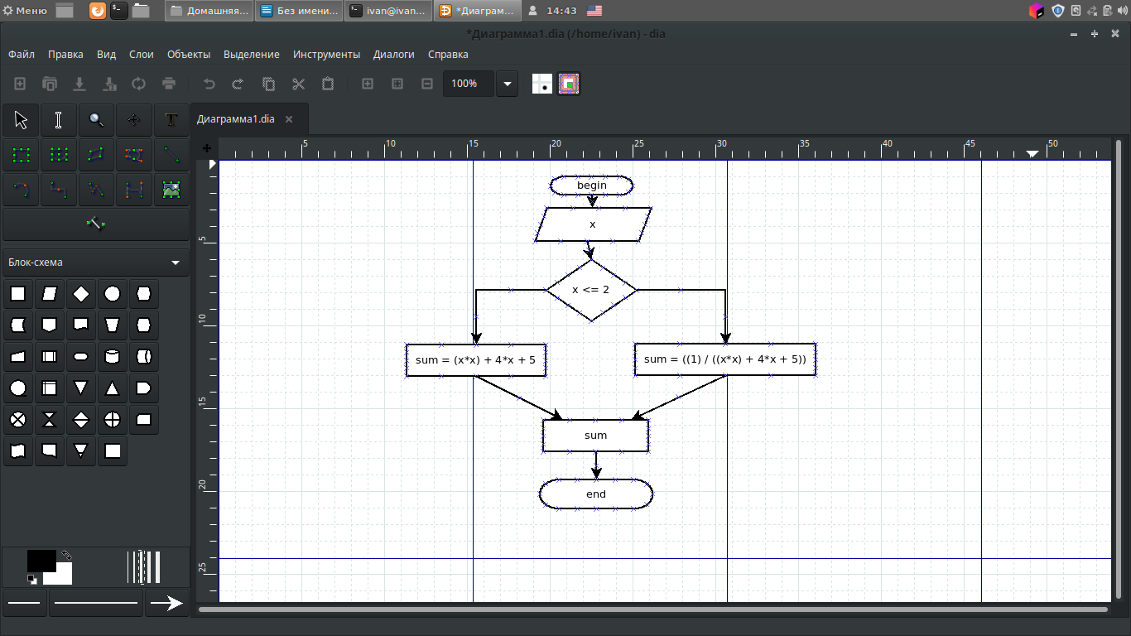

Программный код:

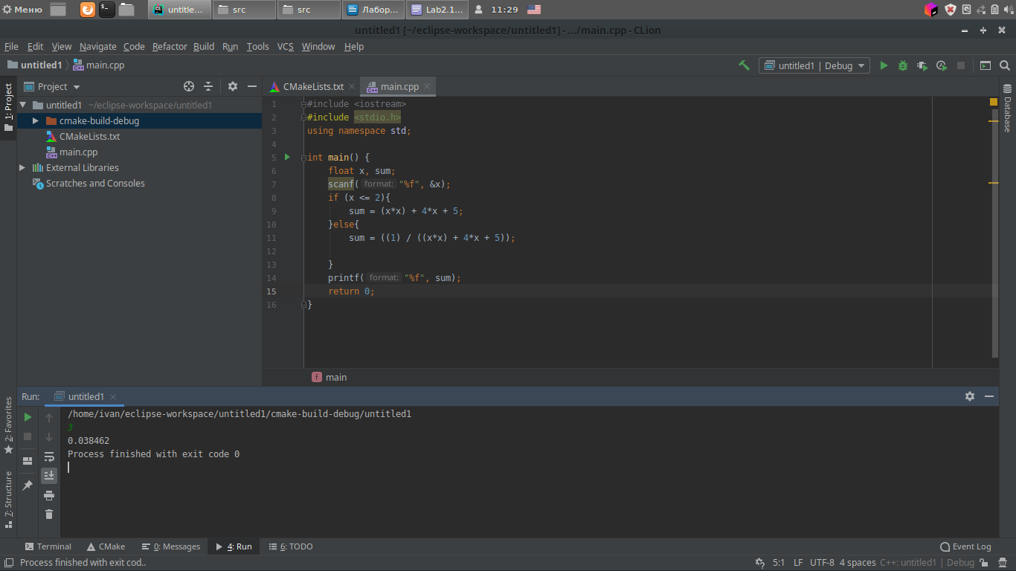

**Задание №2 (Вариант 8):**

Написать программу определения принадлежности точки с координатами (x,y) части плоскости, лежащей между прямыми x=m, x=n, (m<n).

Решение:

Вводятся четыре числа. Если х > m и x < n, то выводится сообщение, что точка принадлежит плоскости, иначе программа выводит противоположное сообщение.

Блок-схема:

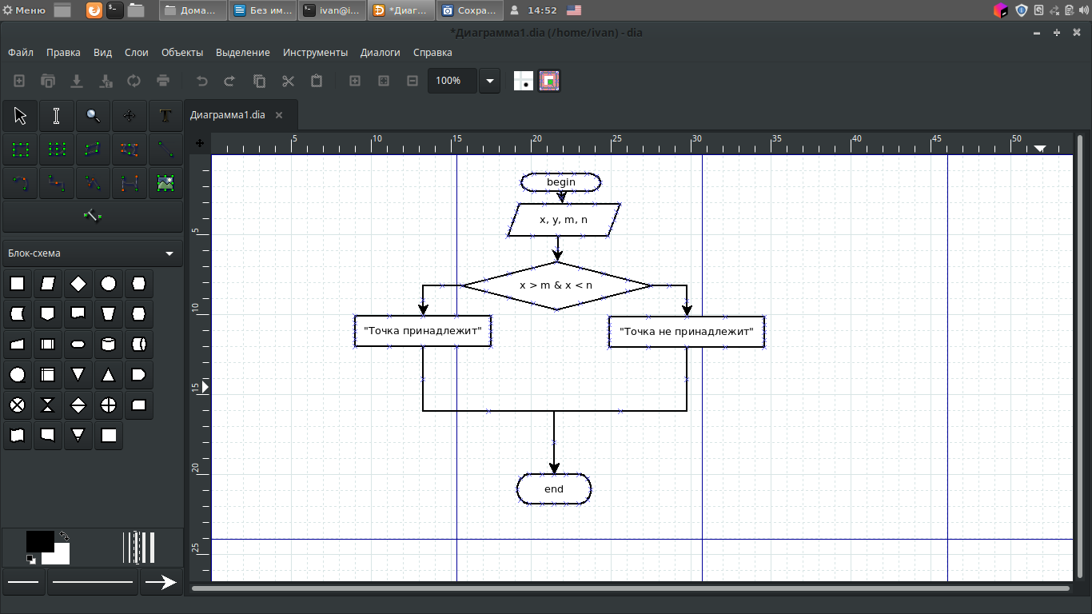

Программный код:

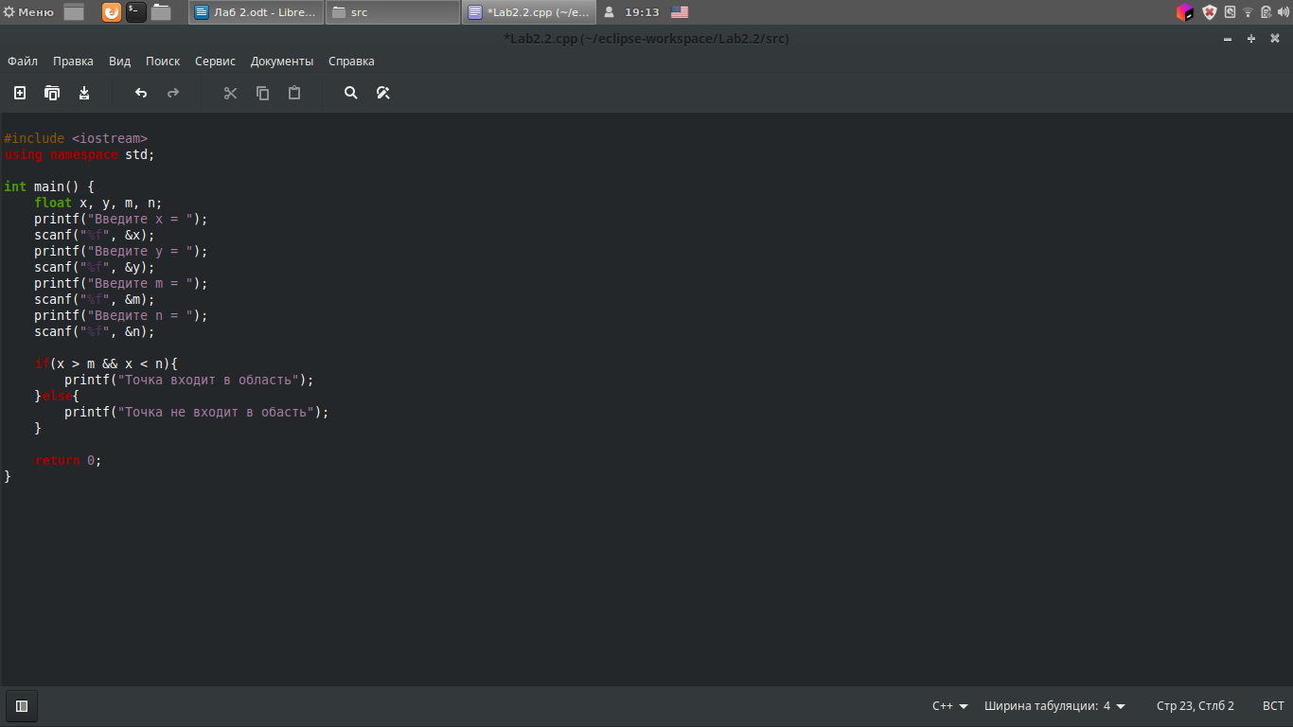

**Задание №3 (Вариант 8):**

Написать программу решения уравнения ${\text{ax}}^{3}+\text{bx}=0$ для произвольных a, b.

Решение:

Пользователь вводит 2 числа — a и b. Затем программа проверяется разных ли знаков эти переменные. Если разных, то высчитывается корень из -(a/b) и ответ является число 0 и корень, который мы получили. Если знаки одинаковые, то ответ является число 0. Вывод ответа.

Блок-схема:

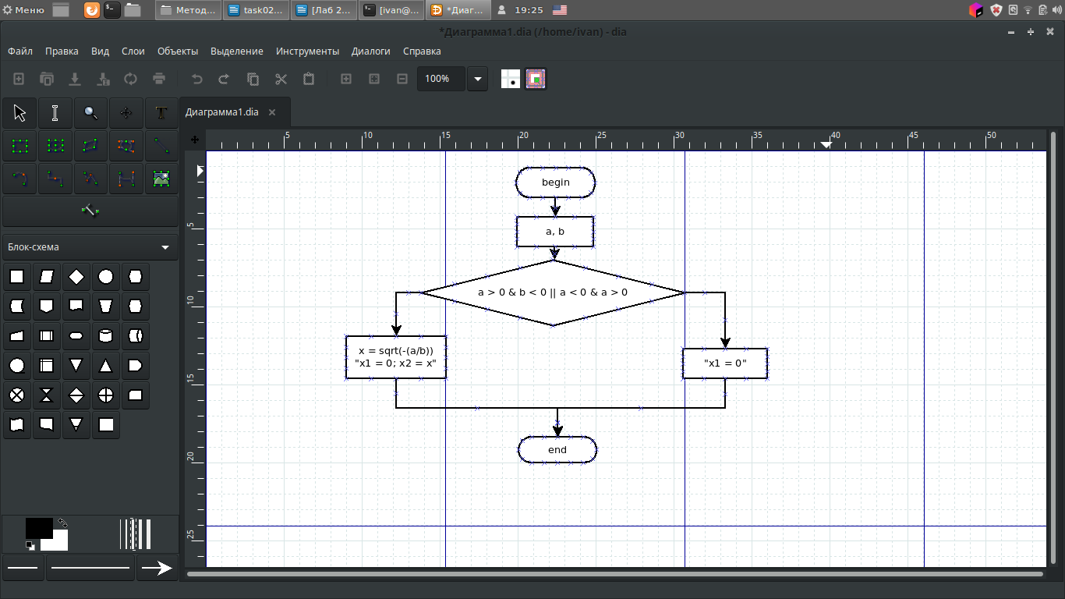

Программный код:

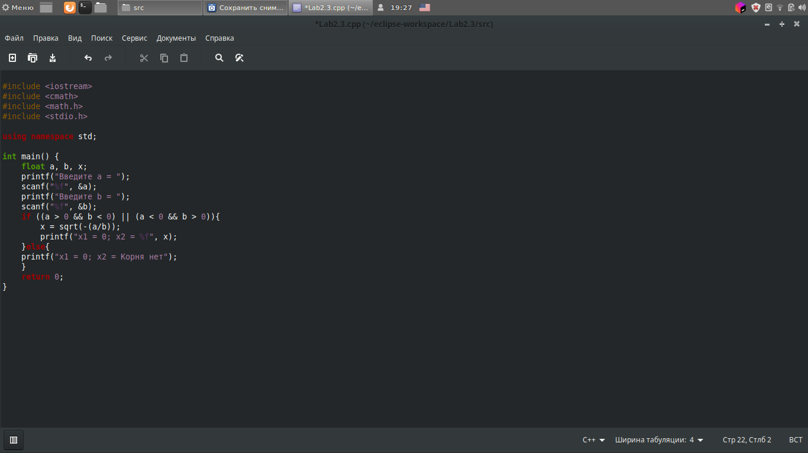

Вывод: я научился составлять разветвляющиеся алгоритмы.